МДОУ « Детский сад № 95»
Материал для занятий с детьми второй младшей группы (3- 4 лет)
по теме «Летние опасности».
Подготовила и составила: Баева Т.И

ОПЫТ-ЭКСПЕРИМЕНТ
Опыт с камнем
- «Сказка о камешке»
Цель: на примере опыта показать, что предметы могут быть лёгкими и тяжёлыми.
Материал: ванночка с водой, мелкие тяжёлые и лёгкие предметы, камешки.
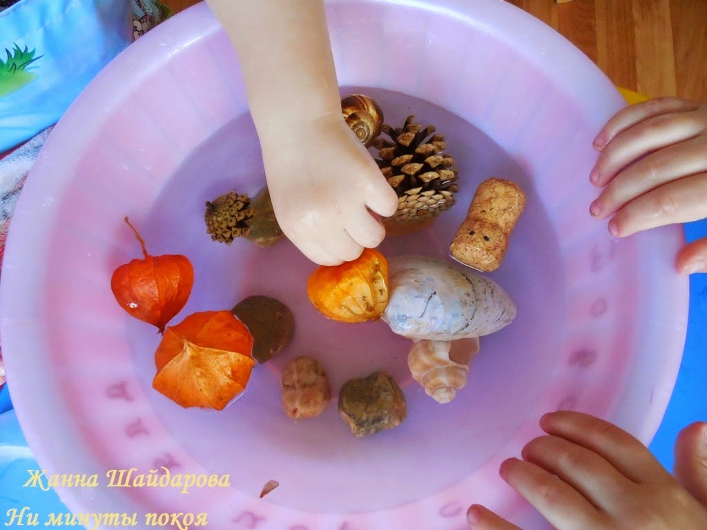
Ход игры – эксперимента:
На берегу озера лежал маленький камешек. Он смотрел на красивые лилии и кувшинки, которые плавали на воде, и думал: «Какие они счастливые, плавают, словно лодочки. Я тоже хочу поплавать!» пришёл на берег озера мальчик, взял камешек и бросил в воду. Камешек обрадовался: «Наконец-то сбылась моя мечта! Я буду плавать!» Но оказалось, что плыть он не может, потому что слишком тяжёлый. И камешек опустился на дно озера. Сначала он очень расстроился. А потом увидел, сколько вокруг весёлых рыбок, других камешков и красивых растений. Камешек перестал грустить и подружился с рыбками. Что поделаешь! Тяжёлые камешки плавать не могут.
Возьмите несколько небольших лёгких предметов, которые могут держаться на воде (например, пёрышко, мячик, бумажный кораблик, тонкую щепочку) и несколько тяжёлых предметов, которые будут лежать на дне (например, камешек, ключик, монетку). Наполните ванну или тазик водой. Дайте ребёнку один из предметов и попросите опустить в воду. При этом говорите ему: «Посмотри, кораблик плавает! А ключик утонул – он тяжёлый! Лепесток плавает – он лёгкий!».

Опыт с воздухом

- «Что в пакете?»
Задачи: Обнаружить воздух в окружающем пространстве.
Материалы и оборудование: Полиэтиленовые пакеты.
Ход: Дети рассматривают пустой полиэтиленовый пакет. Взрослый спрашивает, что находится в пакете. Отвернувшись от детей, он набирает в пакет воздух и закручивает открытый конец так, чтобы пакет стал упругим. Затем показывает наполненный воздухом закрытый пакет и вновь спрашивает, что в пакете. Открывает пакет и показывает, что в нем ничего нет. Взрослый обращает внимание на то, что, когда открыли пакет, тот перестал быть упругим. Объясняет, что в нем был воздух. Спрашивает, почему кажется, что пакет пустой (воздух прозрачный, невидимый, легкий).

Интернет источники:

- Социальная сеть работников образования https://nsportal.ru/detskiy-sad/raznoe/2015/12/21/kartoteka-igr-eksperimentov-dlya-detey-vtoroy-mladshey-gruppy

